**PubMed 汉化版IP内注册流程**

PubMed汉化版是基于PubMed（美国国家医学图书馆）开发的全文获取、全文翻译的检索平台。检索结果与PubMed实时同步。全文满足率达98%以上。

**一、PubMed汉化版电脑端注册流程**：

在学校IP范围内，登录**https://www.ipubmed.cn/**

2、个人账号注册成功后，进入注册邮箱激活邮件（验证邮箱正确、确保可以收到全文）即可使用。

3、登陆网站**[https://www.ipubmed.cn/](https://www.corepubmed.com/)使用。**提示：注册邮箱就是您的登录账号

**二、PubMed汉化版万能求助使用流程**：

将您已知的信息复制提交即可，馆际互借成功后发送至您邮箱

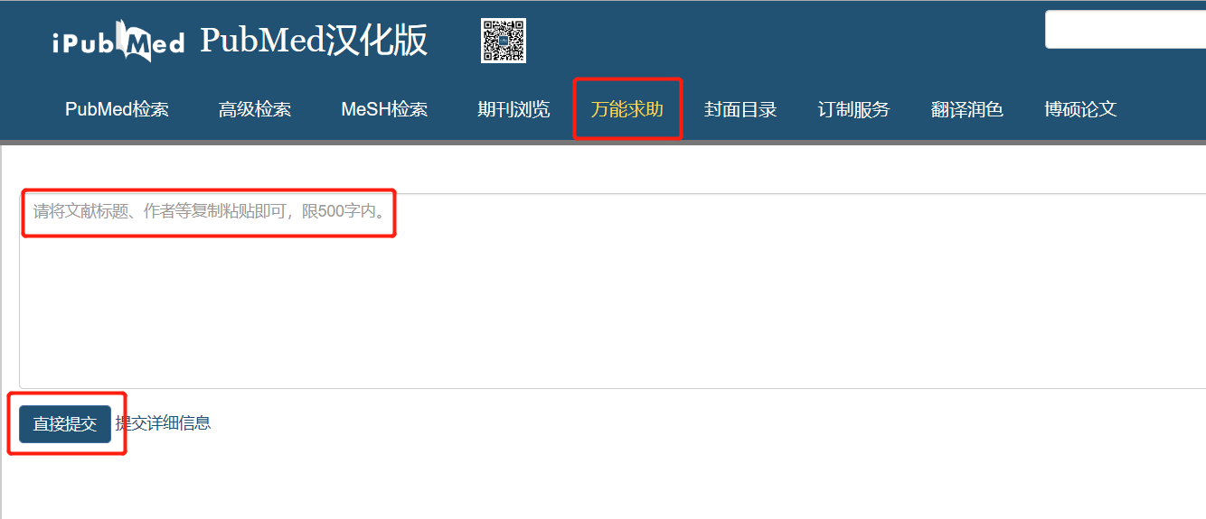

**三、PubMed汉化版手机端（微信公众号）使用流程**：

1、个人账号注册成功后，关注微信公众号

方法一：公众号直接搜索“PubMed汉化版”，关注公众号后，绑定个人账号（注册邮箱）即可。

方法二：微信扫描二维码，关注公众号。

